Bogotá, D.C., octubre del 2025.
Presidente
GABRIEL BECERRA YAÑEZ
Comisión Primera Constitucional
Cámara de Representantes

Referencia. Informe de Ponencia para primer Debate del Proyecto de Acto Legislativo 360 de 2025 Cámara “Por medio de la cual se aprueba el voto de los miembros de la fuerza pública y se modifica el artículo 219 de la constitución política de Colombia”

Honorable Presidente,

En cumplimiento del encargo recibido por parte de la honorable Mesa Directiva de la Comisión Primera de la Cámara de Representantes y de conformidad con lo establecido en el artículo 150 de la Ley 5ª de 1992, rindo Informe de PONENCIA POSITIVA para Primer Debate del Proyecto de Acto Legislativo 360 de 2025 Cámara “Por medio de la cual se aprueba el voto de los miembros de la fuerza pública y se modifica el artículo 219 de la constitución política de Colombia.”

Atentamente,

JUAN MANUEL CORTÉS DUEÑAS
Representante a la cámara

INFORME DE PONENCIA PARA PRIMER DEBATE AL
PROYECTO DE ACTO LEGISLATIVO 360 DE 2025 CÁMARA
“Por medio de la cual se aprueba el voto de los miembros de la fuerza pública y se modifica el artículo 219 de la constitución política de Colombia.”

Basados en el artículo 375 de la Constitución Política de Colombia y en concordancia con el artículo 223 de la ley 5ª de 1992, siendo más de 10 congresistas los que promovemos la iniciativa, presentamos a consideración del Honorable Congreso de la República, Proyecto de Acto Legislativo que pretende modificar el artículo 219 de la Constitución, logrando implementar el derecho a voto de los miembros activos de la fuerza pública.
Introducción
La democracia se construye en conjunto, inclusive con las voces disidentes de aquellos que opinen de manera distinta a la corriente institucional o al mismo sistema político. La Constitución Política de 1991, es la mayor apertura democrática en la historia colombiana, permitiendo el ejercicio y desarrollo de múltiples derechos y por supuesto, de deberes en favor de la ciudadanía, estructurando una nueva relación ciudadano – Estado.
El derecho de elegir a los gobernantes es el pilar del Estado Democrático y el ejercicio del voto secreto es una de sus garantías esenciales y primordiales en un estado social de derecho, es allí, donde entra el presente proyecto de acto legislativo que pone en consideración del Congreso de la República la posibilidad de permitir participar en las justas democráticas (SÓLO VOTACIÓN) a la Fuerza Pública activa, (Policía Nacional, Ejército Nacional, la Armada Nacional y la Fuerza Aeroespacial en favor de la autonomía personal sin dejar de lado el concepto de disciplina, subordinación militar y personal no deliberante.
Tal garantía debe darse a los miembros activos de la Fuerza Pública como actores y conocedores del territorio y sus falencias. Esta apertura democrática de las mismas debe ser gradual y únicamente enfocada en el ejercicio del voto secreto, sin que se vean involucrados en participación política.

Objeto del Proyecto
El presente Acto Legislativo propone la modificación del artículo 219 de la Constitución Política de 1991, con el fin de reconocer el derecho al voto a los miembros de la Fuerza Pública en servicio activo. Se busca armonizar la neutralidad institucional con el derecho político fundamental al sufragio, consolidando la inclusión ciudadana y la legitimidad democrática.

Antecedentes normativos y de trámite legislativo
En legislaturas anteriores se han presentado diversas iniciativas en torno al derecho al sufragio de la Fuerza Pública, incluidas propuestas aún más ambiciosas que, además de reconocer dicho derecho, pretendían otorgar curules especiales a sus integrantes. En términos generales, estos proyectos planteaban que “Los miembros de la Fuerza Pública podrán ejercer el derecho al sufragio y se les garantizará y facilitará, a través de mecanismos idóneos y oportunos, el legítimo uso del citado derecho.
En este sentido, resulta pertinente impulsar una reforma que se concentre exclusivamente en garantizar el goce efectivo del derecho al voto de los miembros de la Fuerza Pública, de manera que dicho ejercicio se desarrolle en armonía con los principios fundamentales del Estado y en estricto respeto por la institucionalidad democrática.
Conviene señalar que, durante los debates de la Asamblea Nacional Constituyente de 1991, se pondero la posibilidad de otorgar a la Fuerza Pública el derecho al sufragio. Sin embargo, prevaleció el precepto actual que restringe dicha facultad. Aun así, con el propósito de enriquecer la discusión contemporánea, resulta pertinente traer a colación los textos presentados en aquella época que contemplaban esta alternativa, aunque fueron derrotados debido a las circunstancias políticas del momento.

CONSIDERACIONES

ANTECEDENTES HISTÓRICOS Y POLÍTICA CONSTITUCIONAL
1. La restricción en 1991: contexto y razones.
Durante la Asamblea Nacional Constituyente de 1991, la experiencia histórica de intervenciones indebidas de las Fuerzas Armadas en la política, sumada al complejo contexto de violencia interna y confrontaciones armadas, motivó la adopción de disposiciones constitucionales encaminadas a asegurar la estricta subordinación del poder militar al poder civil. En este marco, el artículo 219 de la Constitución estableció que “la Fuerza Pública no es deliberante” y prohibió a sus miembros ejercer el derecho al sufragio o participar en actividades partidistas, con el fin de evitar cualquier riesgo de politización de la institución castrense y garantizar que su accionar estuviera al servicio exclusivo de la Nación y no de intereses políticos particulares.
Sin embargo, es importante destacar que esta restricción fue una respuesta coyuntural a la realidad política y de seguridad de principios de los años noventa. El Constituyente optó por sacrificar, de manera excepcional, el ejercicio de un derecho fundamental universalmente reconocido —el sufragio—, en aras de salvaguardar la estabilidad institucional y evitar que la Fuerza Pública fuese instrumentalizada en un escenario de fragilidad democrática.
Hoy, más de tres décadas después, el contexto es distinto. Colombia cuenta con instituciones más consolidadas, un sistema electoral fortalecido y organismos de control con mayores competencias para garantizar la neutralidad de la Fuerza Pública. En este escenario, mantener la restricción absoluta al derecho al voto de sus integrantes se traduce en una limitación desproporcionada e injustificada de un derecho fundamental, contrario al principio de progresividad de los derechos humanos (artículo 93 C.P.) y a los estándares internacionales, según los cuales los derechos políticos sólo pueden restringirse en circunstancias estrictamente necesarias y razonables.
De esta manera, el debate actual debe reconocer las razones históricas que justificaron la prohibición en 1991, pero también advertir que tales razones han perdido vigencia en el contexto democrático contemporáneo. En consecuencia, avanzar hacia el reconocimiento del derecho al voto para los miembros de la Fuerza Pública no solo es jurídicamente posible, sino que responde a un mandato de igualdad, dignidad y ampliación de la ciudadanía en una democracia moderna.
2. Evolución normativa posterior.
Si bien la Constitución de 1991 mantuvo la prohibición expresa de participación política para los miembros de la Fuerza Pública, a partir de los años 2000 se han suscitado debates doctrinales, académicos y legislativos orientados a revisar el alcance de dicha restricción. En particular, se ha planteado la necesidad de diferenciar entre el sufragio activo: el derecho a votar y el sufragio pasivo: la posibilidad de postularse y ser elegido, reconociendo que la prohibición absoluta desconoce el carácter progresivo y universal de los derechos políticos.
De igual manera, la práctica comparada demuestra que en diversos países democráticos los integrantes de la Fuerza Pública ejercen el derecho al voto sin que ello haya comprometido la neutralidad institucional ni la disciplina castrense. A ello se suman los compromisos internacionales en materia de derechos humanos asumidos por Colombia particularmente el Pacto Internacional de Derechos Civiles y Políticos (art. 25) y la Convención Americana sobre Derechos Humanos (art. 23), los cuales obligan al Estado a garantizar que toda restricción a los derechos políticos sea razonable, necesaria y proporcional.
En consecuencia, los desarrollos posteriores al texto constitucional, tanto en el plano interno como en el derecho internacional, han puesto en evidencia que la prohibición absoluta establecida en 1991 requiere ser reexaminada a la luz de los principios de igualdad, proporcionalidad y progresividad de los derechos fundamentales.

3. Jurisprudencia
Al proponerse un cambio Constitucional es necesario tener presente la Jurisprudencia Constitucional frente a la propuesta, mencionado que al ser una norma de rango Constitucional que no se encuentra en debate, su desarrollo vía Jurisprudencial es breve y somero.
Es aquí donde debe entenderse a la Fuerza Pública como un acto no deliberante tal cual lo expresa la Corte Constitucional:

FUERZA PÚBLICA-No deliberante
(...) por razón de la delicada misión constitucional que cumple la fuerza pública -para lo cual pueden hacer uso de la fuerza y de las armas-, el constituyente dispuso que dicha fuerza no es deliberante; que no puede reunirse sino por orden de autoridad legítima; que no puede dirigir peticiones a las autoridades, excepto sobre asuntos que se relacionen con el servicio y la moralidad del respectivo cuerpo; que sus miembros, mientras permanezcan en servicio activo, no pueden ejercer la función del sufragio ni intervenir en actividades o debates de partidos o movimientos políticos.

Ahora bien, el fin de esta no deliberación de la Fuerza Pública en palabras de la
Corte:
FUERZA PÚBLICA-Finalidad del carácter no deliberante
El carácter no deliberante de la fuerza pública es una garantía de su neutralidad en el desarrollo de la vida política y democrática de la nación, neutralidad que es especialmente necesaria debido a la facultad del uso de la fuerza y de las armas a que se hizo referencia.
Por ello ésta Corte ha dicho que "[la función de garante material de la democracia, que es un sistema abierto de debate público, le impide a la fuerza pública y a sus miembros -que ejercen el monopolio legítimo de la fuerza- intervenir en el mismo”.

Asimismo, se resalta los elementos que a juicio del órgano constitucional llevaron a la prohibición constitucional del voto de la fuerza pública.
Por lo anterior la Constitución prevé para ellos un estatuto especial. En primer lugar, con el fin de garantizar su neutralidad política, les restringe el ejercicio de algunos derechos políticos fundamentales, tales como el derecho al sufragio, de reunión, de petición y a intervenir en actividades y debates de los partidos y movimientos políticos. Adicionalmente, autoriza al legislador para determinar un régimen especial disciplinario y penal, de carrera, prestacional, así como un sistema de promoción profesional, cultural y social.
Agregando a lo anterior, Estado Colombiano ratificó el 29 de octubre de 1969, El Pacto Internacional de Derechos Civiles y Políticos, donde se destacan los siguientes artículos 2 y 3:
ARTÍCULO 2
1.⁠ ⁠Cada uno de los Estados Partes en el presente Pacto se compromete a respetar y a garantizar a todos los individuos que se encuentren en su territorio y estén sujetos a su jurisdicción, los derechos reconocidos en el presente Pacto, sin distinción alguna de raza, color, sexo, idioma, religión, opinión política o de otra índole, origen nacional o social, posición económica, nacimiento o cualquier otra condición social...
ARTÍCULO 3
Los Estados Partes en el presente Pacto se comprometen a garantizar a hombres y mujeres la igualdad en el goce de todos los derechos civiles y políticos enunciados en el presente Pacto.

Lo que permite y avalaría la modificación constitucional.
Es importante resaltar que el ordenamiento jurídico colombiano reconoce el ejercicio del derecho al sufragio a los servidores públicos y trabajadores oficiales, siempre que su actividad política no interfiera, condicione ni menoscabe el normal desarrollo del proceso democrático. En esa medida, extender este derecho a los miembros de la Fuerza Pública contribuiría a reforzar los principios de igualdad y transparencia en la administración pública, evitando un tratamiento diferenciado que resulta difícil de justificar en un Estado social de derecho.
De acuerdo con datos de la Función Pública, la composición total del empleo público en Colombia asciende a cientos de miles de servidores, dentro de los cuales el Ministerio de Defensa reporta 378.338 uniformados. Esta cifra evidencia que se trata de un sector significativo de la ciudadanía, cuya exclusión del ejercicio del sufragio representa una limitación sustancial a la participación democrática.

Marco internacional de derechos humanos

- Instrumentos aplicables.
El derecho internacional de los derechos humanos consagra expresamente el derecho a participar en la vida pública, a votar y a ser elegido. La Convención Americana sobre Derechos Humanos (art. 23) y el Pacto Internacional de Derechos Civiles y Políticos (art. 25) reconocen estos derechos como universales y esenciales para el ejercicio de la democracia. De manera reiterada, el Comité de Derechos Humanos de Naciones Unidas, en su Observación General No. 25, ha sostenido que cualquier limitación a los derechos políticos debe ser excepcional, estrictamente necesaria en una sociedad democrática y ajustarse al principio de proporcionalidad. Esto implica que las restricciones generales, como la prohibición absoluta del voto a un grupo poblacional en este caso, la Fuerza Pública, resultan incompatibles con dichos estándares internacionales.

- Jurisprudencia internacional relevante.
La Corte Interamericana de Derechos Humanos, en el caso Yatama vs. Nicaragua (2005), enfatizó que los Estados deben evitar restricciones arbitrarias o desproporcionadas que excluyan a sectores completos de la población de la participación política. Si bien los Estados pueden establecer ciertas limitaciones razonables para garantizar la neutralidad institucional, no es admisible una restricción que anule por completo el derecho de sufragio de más de 370.000 ciudadanos uniformados en Colombia. Al contrario, los estándares internacionales imponen el deber de garantizar que estas personas puedan participar en igualdad de condiciones, sin discriminación y bajo reglas claras que aseguren tanto la transparencia electoral como la disciplina institucional.
En consecuencia, desde la perspectiva del derecho internacional de los derechos humanos, la prohibición absoluta que establece el artículo 219 de la Constitución no cumple con los criterios de necesidad ni de proporcionalidad. Por ello, avanzar hacia el reconocimiento del derecho al voto de la Fuerza Pública no solo armoniza con el bloque de constitucionalidad (art. 93 C.P.), sino que constituye una obligación internacional derivada de los tratados ratificados por Colombia.

3. Doctrina y fundamentos teóricos
1. Norberto Bobbio: universalidad del sufragio.
Bobbio ha sostenido que el sufragio universal es la condición mínima para la materialización de la democracia; toda exclusión de carácter absoluto debilita la legitimidad de las instituciones representativas.
2. Luigi Ferrajoli: proporcionalidad y límites a los derechos.
Ferrajoli afirma que las restricciones a derechos fundamentales requieren una exigencia de proporcionalidad y justificación clara; la excepcionalidad no debe transformarse en norma permanente.
3. Roberto Gargarella y otros autores latinoamericanos.
Gargarella resalta que la inclusión política de sectores tradicionalmente marginados fortalece la gobernabilidad democrática y reduce las tensiones entre sociedad civil y fuerzas armadas.

3. Estadísticas y evidencias empíricas
A continuación, se presentan cifras oficiales que sustentan la dimensión numérica de la Fuerza Pública y su impacto potencial en el electorado.

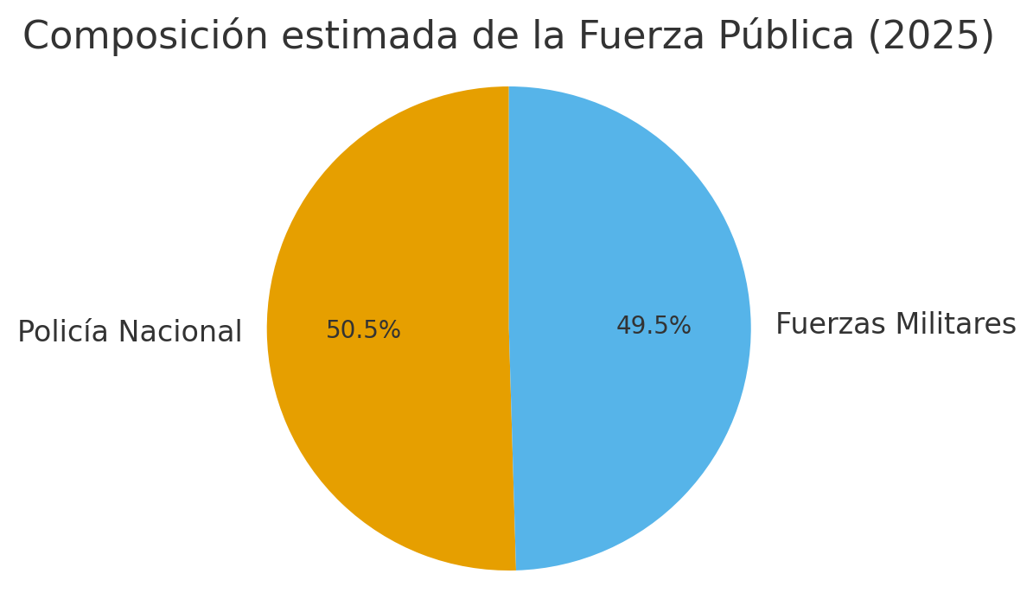
Fuente: Policía Nacional; Ministerio de Defensa (cifras consolidadas 2024-2025).
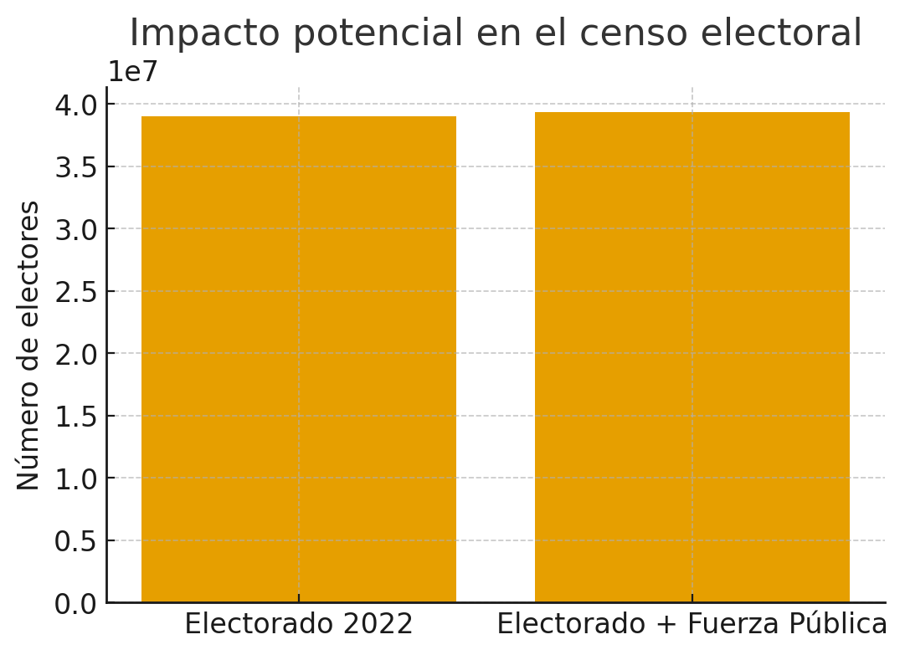
Fuente: Registraduría Nacional del Estado Civil; cálculos propios.

4. Derecho comparado
País | ¿Pueden votar? | Modalidad | Fuente Legal
Brasil | Sí | Voto obligatorio; militares votan en sus circunscripciones | Constitución de 1988; Tribunal Superior Electoral
Argentina | Sí | Voto obligatorio; participación como cualquier ciudadano | Código Electoral; Cámara Nacional Electoral
Chile | Sí | Voto voluntario; prohibición de militancia activa | Código Electoral; SERVEL
España | Sí | Voto garantizado; voto en el exterior regulado | LOREG; Ministerio del Interior
EE. UU. | Sí | Voto por ausente/por correo para militares en servicio | UOCAVA/FVAP
México | Sí | Voto permitido; restricciones en participación política | INE; Ley General de Instituciones y Procedimientos Electorales
Perú | Sí | Voto permitido; restricciones en participación política | ​​Constitución; Art 34​​
Colombia | No | Prohibición expresa (Art. 219 C.P.) | Constitución Política de 1991, art. 219
Venezuela | Sí | Voto permitido; restricciones en participación política | Constitución;Art 330
Portugal | Sí | Voto garantizado; mecanismos especiales | Código Electoral
Italia | Sí | Voto garantizado; regulaciones administrativas | Código Electoral italiano
Alemania | Sí | Voto garantizado; restricciones administrativas | Ley Electoral federal
Francia | Sí | Voto garantizado; mesas especiales | Code électoral
Uruguay | Sí | Voto obligatorio; participación general | Código Electoral de Uruguay
Bolivia | Sí | Voto obligatorio; participación general | Normativa electoral boliviana
La mayoría de democracias contemporáneas reconocen el sufragio a militares y policías con las adecuadas restricciones administrativas para garantizar la neutralidad institucional.
5. Jurisprudencia nacional e internacional (extractos y análisis)

- Corte Constitucional de Colombia
- Sentencia C-511 de 1994. En esta decisión, la Corte analizó el contexto histórico de la Asamblea Nacional Constituyente de 1991 y reiteró que la prohibición de participación política de la Fuerza Pública se justificaba como una medida de protección de la neutralidad institucional y la subordinación del poder militar al poder civil¹. Sin embargo, el tribunal reconoció que se trataba de una limitación excepcional a un derecho fundamental, lo cual obliga a que su interpretación sea restrictiva y no expansiva. Este aspecto abre la puerta a sostener que, si cambian las condiciones históricas y sociales, la medida podría ser reevaluada a la luz del principio de proporcionalidad.
- Sentencia C-430 de 2019. En este fallo, la Corte Constitucional reafirmó que los derechos políticos pueden ser objeto de restricciones, pero dichas limitaciones deben superar un juicio estricto de proporcionalidad². La sentencia precisó que no toda limitación resulta legítima: debe demostrarse que la medida es idónea, necesaria y estrictamente proporcional para alcanzar un fin constitucional imperioso. Este razonamiento resulta aplicable al debate sobre la Fuerza Pública, pues plantea que la restricción absoluta del voto —que afecta a más de 370.000 ciudadanos— debe analizarse bajo parámetros actuales de proporcionalidad, lo que permite cuestionar su vigencia y pertinencia en la democracia contemporánea.
- Corte Interamericana de Derechos Humanos
- Caso Yatama vs. Nicaragua (2005). En esta sentencia, la Corte Interamericana subrayó que el derecho a la participación política es esencial para la existencia de una sociedad democrática y que cualquier restricción debe estar debidamente justificada, ser proporcional y no traducirse en la exclusión de sectores completos de la ciudadanía³. El tribunal internacional estableció que las limitaciones colectivas y absolutas constituyen una forma de discriminación política incompatible con la Convención Americana sobre Derechos Humanos. Este criterio es directamente aplicable al caso colombiano, donde la Fuerza Pública ha sido privada en bloque del derecho al sufragio por más de tres décadas.
La jurisprudencia nacional ha reconocido que la prohibición al sufragio de la Fuerza Pública es una restricción excepcional, cuya legitimidad depende del contexto histórico y de un examen estricto de proporcionalidad. A su vez, la jurisprudencia interamericana establece que las limitaciones absolutas y colectivas a los derechos políticos son incompatibles con los estándares de derechos humanos. Así, al contrastar ambos criterios, se observa que la prohibición absoluta establecida en 1991 difícilmente resiste un control de convencionalidad en el presente. Por tanto, resulta jurídicamente viable y necesario avanzar en la reforma constitucional que permita a los miembros de la Fuerza Pública ejercer el derecho al voto en condiciones de igualdad.

Competencia del congreso
En virtud de los artículos 374 y 375 de la Constitución, el Congreso de la República es competente para el trámite de este proyecto de acto legislativo.
Artículo 374. La Constitución Política podrá ser reformada por el Congreso, por una Asamblea Constituyente o por el pueblo mediante referendo.
Artículo 375. Podrán presentar proyectos de acto legislativo el Gobierno, diez miembros del Congreso, el veinte por ciento de los concejales o de los diputados y los ciudadanos en un número equivalente al menos, al cinco por ciento del censo electoral vigente. El trámite del proyecto tendrá lugar en dos períodos ordinarios y consecutivos. Aprobado en el primero de ellos por la mayoría de los asistentes, el proyecto será publicado por el Gobierno. En el segundo período la aprobación requerirá el voto de la mayoría de los miembros de cada Cámara. En este segundo período sólo podrán debatirse iniciativas presentadas en el primero.

Conflicto de Interés
De acuerdo con el artículo 291 de la Ley 5ª de 1992 -Reglamento Interno del Congreso, modificado por el artículo 3° de la Ley 2003 de 2019, establece que: “el autor del proyecto y el ponente presentarán en el cuerpo de la exposición de motivos un acápite que describa las circunstancias o eventos que podrían generar un conflicto de interés para la discusión y votación del proyecto, de acuerdo con el artículo 286. Estos serán criterios guías para que los otros congresistas tomen una decisión en torno a si se encuentran en una causal de impedimento, no obstante, otras causales que el Congresista pueda encontrar”.
De igual manera, el artículo 286 de la norma en comento, modificado por el artículo 1° de la Ley 2003 de 2019, define el conflicto de interés como la “situación donde la discusión o votación de un proyecto de ley o acto legislativo o artículo, pueda resultar en un beneficio particular, actual y directo a favor del congresista”.
Por lo anterior, tenemos que en esta iniciativa legislativa no se evidencia que los congresistas puedan incurrir en posibles conflictos de interés, toda vez que tampoco puede predicarse un beneficio particular, actual y directo que les impida participar de la discusión y votación de este proyecto.
Lo anterior, sin perjuicio del deber de los congresistas de examinar, en cada caso en concreto, la existencia de posibles hechos generadores de conflictos de interés, en cuyo evento deberán declararlos de conformidad con lo dispuesto en el inciso 1° del artículo 286 ibidem: “Todos los congresistas deberán declarar los conflictos de intereses que pudieran surgir en ejercicio de sus funciones”.

Pliego de modificaciones
En el presente acápite cabe aclarar que al texto radicado ante la Secretaría General de la Cámara de Representantes no realizamos ninguna modificación.

Impacto fiscal
En cumplimiento del artículo 7° de la Ley 819 de 2003, es preciso indicar que el presente acto legislativo no generaría ningún costo adicional que implique una modificación en el marco fiscal de mediano plazo, toda vez que no se incrementará el Presupuesto General de la Nación, ni ocasionaría la creación de una nueva fuente de financiación.
PROPOSICIÓN
Por lo anteriormente expuesto, solicito a la Honorable Comisión Primera de la Cámara de Representantes dar primer debate al Proyecto de PROYECTO DE ACTO LEGISLATIVO No. 360 de 2025 CÁMARA “Por medio de la cual se aprueba el voto de los miembros de la fuerza pública y se modifica el artículo 219 de la constitución política de Colombia.”, conforme al texto propuesto.
Atentamente,

JUAN MANUEL CORTÉS DUEÑAS
Representante a la cámara

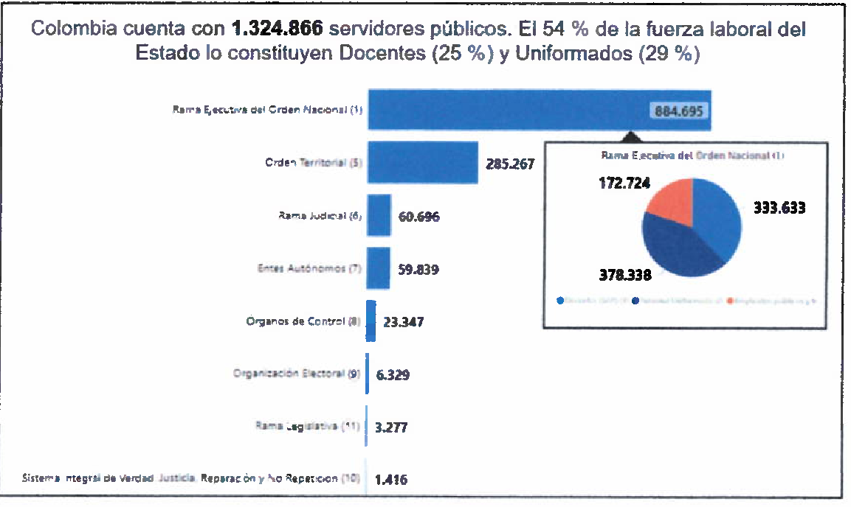
TEXTO PROPUESTO PARA PRIMER DEBATE EN LA COMISIÓN PRIMERA DE LA CÁMARA DE REPRESENTANTES DEL PROYECTO DE ACTO LEGISLATIVO 360 DE 2025 CÁMARA
“Por medio de la cual se aprueba el voto de los miembros de la fuerza pública y se modifica el artículo 219 de la constitución política de Colombia.”
EL CONGRESO DE COLOMBIA

DECRETA

ARTÍCULO 1°. Modifíquese el artículo 219 de la Constitución Política, el cual quedará así:
La Fuerza Pública no es deliberante. Sus miembros no podrán reunirse sino por orden de autoridad legítima, ni dirigir peticiones colectivas, salvo sobre asuntos relacionados con el servicio y la moralidad institucional. Los miembros de la Fuerza Pública en servicio activo podrán ejercer el derecho al sufragio en las elecciones populares, garantizándose la neutralidad institucional, la reserva del voto y la prohibición de pertenecer a partidos o movimientos políticos mientras se encuentren en servicio activo.
ARTÍCULO 2°. PARÁGRAFO TRANSITORIO. El Gobierno Nacional y la Registraduría Nacional del Estado Civil reglamentarán, en un plazo máximo de un (1) año, las condiciones logísticas y de seguridad para el ejercicio del sufragio por parte de los miembros de la Fuerza Pública.
ARTÍCULO 3°. Vigencia. El presente Acto Legislativo rige a partir de su promulgación.
Atentamente,

JUAN MANUEL CORTÉS DUEÑAS
Representante a la cámara

Proyecto de acto legislativo 134 de 2022 Cámara
Proyecto de acto de legislativo 16 de 2021 Senado Gaceta 128/2021
Corte Constitucional. Sentencia C-430 de 2019, M. S.: ANTOMO JOSÉ LIZARAZO OCAMPO.
ibidem
ibidem
Función Pública. Estado en cifras. Ver en: https://www.funcionpublica.gov.co/web/sie/servidores publicos=en-el-estado
Convención Americana sobre Derechos Humanos, artículo 23. Adoptada en San José, Costa Rica, el 22 de noviembre de 1969.
Pacto Internacional de Derechos Civiles y Políticos, artículo 25. Adoptado por la Asamblea General de las Naciones Unidas mediante Resolución 2200 A (XXI), de 16 de diciembre de 1966.
Comité de Derechos Humanos de la ONU, Observación General No. 25: La participación en los asuntos públicos y el derecho de voto (artículo 25 del Pacto), CCPR/C/21/Rev.1/Add.7, 12 de julio de 1996, párr. 4 y 14.
Corte Interamericana de Derechos Humanos, Caso Yatama vs. Nicaragua. Sentencia de 23 de junio de 2005, Serie C No. 127, párrs. 195-197.
Norberto Bobbio, 'Derecha e Izquierda', y 'La democracia y los derechos', obras sobre sufragio y legitimidad.
Luigi Ferrajoli, 'Derechos y garantías: la ley del más débil', sobre proporcionalidad y límites.
Roberto Gargarella, 'La nueva constitucionalidad', sobre inclusión democrática en América Latina.
Policía Nacional — Informe de cifras de personal (corte 31/07/2025).
Registraduría Nacional del Estado Civil — Censo electoral 2022 (39.002.239 electores).
Consultas a normativas electorales y constituciones nacionales (Brasil, Argentina, Chile, España, EE. UU., México, Portugal, etc.).
Corte Constitucional de Colombia- Sentencia C-511 de 1994: análisis histórico y justificación de la restricción en la Constitución de 1991. [10]
Corte Constitucional de Colombia - Sentencia C-430 de 2019: precisiones sobre la proporcionalidad y límites a derechos políticos en el contexto de la Fuerza Pública.
Corte Interamericana de Derechos Humanos - Caso Yatama vs. Nicaragua (2005): el tribunal internacional reafirmó la centralidad del derecho al sufragio y estableció límites estrictos a las restricciones colectivas.

